СОМАТИЧЕСКАЯ СТИМУЛЯЦИЯ

Обеспечивает восприятие с помощью кожи, мускулатуры и суставов.
На первых порах является пассивное раздражение, осуществляемое взрослым с помощью собственного тела и разнообразных объектов окружающего мира.

Базируется на принципах:
- Принцип симметрии - предполагает симметричное положение тела (особенно это важно для детей с геми- и тетрапарезом), а также симметричное вовлечение в деятельность обеих половин тела, что позволяет воспринимать его как целостное.
- Принцип напряжения–расслабления
- указывает на необходимость гармонично чередовать эти состояния тела через изменения его положения или создания искусственным путем определенного его возбуждения.
- Принцип ритмизации
- предполагает прежде всего обеспечение определенного ритма дыхания за счет улучшения выдоха, а также гармонизации интервалов между вдохом и выдохом.

Для соматической стимуляции можно использовать следующие вспомогательные материалы:
- ГУБКИ;
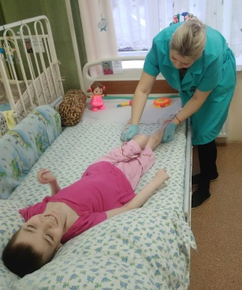
- ПЕРЧАТКИ ИЗ РАЗЛИЧНЫХ ТКАНЕЙ (материя, шерсть, кожа);
- МАССАЖНЫЕ ПЕРЧАТКИ;
- ПЛАТКИ ИЛИ ТКАНИ РАЗЛИЧНОЙ ФАКТУРЫ (МАХРОВЫЕ, ХЛОПКОВЫЕ, ШЕЛКОВЫЕ, ВЕЛЮРОВЫЕ);
- ПОЛОТЕНЦА;
- ПОДУШЕЧКИ с НАПОЛНИТЕЛЯМИ;
- МЯГКИЕ ИГРУШКИ;
- ФЕН.

Методические указания
  - Педагог своими руками «лепит» тело ребенка, обозначая его границы, воздействуя при этом на тактильную и мышечно-суставную чувствительность.
  - Прикасания должны быть уверенными, непрерывными, контрастными и симметричными в отношении парных частей тела.
  - Прикасания выполняются каждый раз в одной и той же последовательности и направлении, чтобы они не были неожиданными и давали возможность ребенку ориентироваться в ситуации.
  - Рекомендуется следующая последовательность соматической стимуляции:
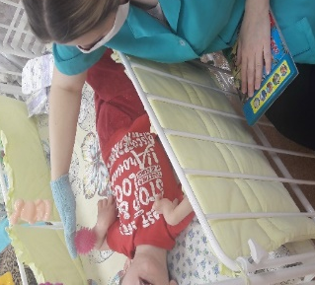
а) туловище
б) конечности (руки, ноги),
в) лицо.
- Прикасания начинаются на туловище (от плечевого пояса к поясничному отделу) и переходят на конечности.
- Стимуляция рук осуществляется в направлении снизу вверх (от кисти к плечу), а ног — в направлении сверху вниз (от бедра к стопе).
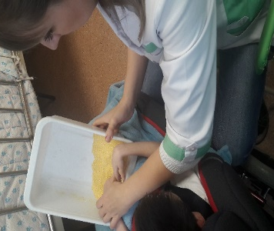
- Прикасания к поверхности лица выполняют исходя из принципа движения изнутри наружу. Они должны сначала осуществляться в удалении от области рта и лишь постепенно приближаться к губам и ротовой полости.
- Руки педагога должны быть теплыми, расслабленными и свободно скользить по телу.
- Выполняются все прикасания медленно, ритмично (за 1 мин — примерно 24-26 скользящих прикасаний).
- На ровных и обширных поверхностях тела (спина, живот, грудь) применяется плоскостное
прикасание, при котором кисти рук расслаблены, пальцы выпрямлены
и сомкнуты.
- Следует избегать нажатий на позвоночник.
- Для стимуляции верхних и нижних конечностей используют обхватывающее прикасание
расслабленной кистью руки, при этом большой палец отведен в сторону, а остальные сомкнуты.
- Руки педагога должны быть идеально чистыми, сухими, мягкими, с коротко остриженными ногтями.
____________________________

НЕОСПОРИМОЕ ДОСТОИНСТВО
МЕТОДА БАЗАЛЬНОЙ СТИМУЛЯЦИИ

Она МОЖЕТ БЫТЬ ОРГАНИЧНО ВПИСАНА В РЕЖИМ ЖИЗНЕДЕЯТЕЛЬНОСТИ РЕБЕНКА с тяжелыми и множественными нарушениями развития и СОПРОВОЖДАТЬ ЕГО ОБСЛУЖИВАНИЕ И УХОД, например, предварять одевание, купание, кормление и т.д.

КОМИТЕТ ПО СОЦИАЛЬНОЙ ЗАЩИТЕ НАСЕЛЕНИЯ ЛЕНИНГРАДСКОЙ ОБЛАСТИ

Ленинградское областное государственное бюджетное учреждение «ЛЕНИНГРАДСКИЙ ОБЛАСТНОЙ МНОГОПРОФИЛЬНЫЙ РЕАБИЛИТАЦИОННЫЙ
ЦЕНТР ДЛЯ ДЕТЕЙ-ИНВАЛИДОВ»

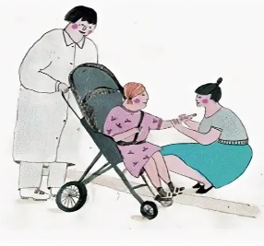

Метод
БАЗАЛЬНОЙ СТИМУЛЯЦИИ
для детей с тяжелыми
и множественными нарушениями развития

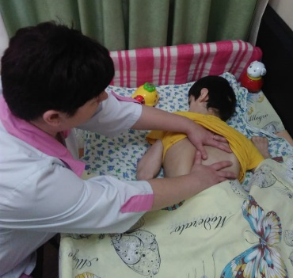

188760, Ленинградская область,

г. Приозерск, Ленинградское шоссе, д. 63

Контактные телефоны:

8 (81379) 51-000, доб.102

Директор: ГРИЩЕНКО ИРИНА ВЛАДИМИРОВНА

Официальный сайт: https://ddi-priozersk.47social.ru/
Группа в ВК: https://vk.com/club196753774

.
Что такое МЕТОД
БАЗАЛЬНОЙ СТИМУЛЯЦИИ ?

- Это метод комплексного педагогического воздействия интенсивными, пробивающими ограничения раздражителями с целью оказания ребенку помощи в осознании собственного тела и понимании жизненно важных ситуаций, связанных с удовлетворений личных потребностей.

- Это реабилитационные процедуры, применяемые при различных тяжелых двигательных нарушениях, а также в случаях с деффектами сложной структуры.
________________________

ДЛЯ КОГО он предназначен?
Для детей, у которых самостоятельная сенсомоторная деятельность крайне ограничена и их опыт в области собственного движения и взаимодействия с окружающим миром полностью зависит от помощи других людей.

Основная цель базальной стимуляции
Посредством развития восприятия собственного тела дать понять ребенку, что он в состоянии самостоятельно оказывать влияние на окружающий мир.
Базальная стимуляция помогает привести в действие имеющиеся органы восприятия и обработки информации, наполнить окружающий мир доступным содержанием, дать возможность ребенку пассивно пережить различный опыт.

Задачи базальной стимуляции
При проведении базальной стимуляции специалисты должны иметь четкую установку по поводу того, зачем они это делают
Обычно она включает в себя следующие составляющие:
- улучшить состояние тела,
- улучшить положение (позу) тела,
- установить контакт.
Для отдельных детей установка может быть дополнена:
- добиться разрешения прикасаться к себе,
- обеспечить спокойное отношение к прикосновениям.

ВИДЫ БАЗАЛЬНОЙ СТИМУЛЯЦИИ

ВЕСТИБУЛЯРНАЯ СТИМУЛЯЦИЯ

Развитие равновесия тела, как в состоянии покоя, так и при движении в 3-х основных направлениях:

- движения тела в горизонтальной плоскости (вправо и влево);
- движения в вертикальной плоскости (вверх и вниз);
- поступательно-возвратные движения (вперед и назад).

Вестибулярная стимуляция осуществляется при помощи покачивания и поворачивания тела и его отдельных частей (СМЕНА ПОЛОЖЕНИЙ ТЕЛА, ГИМНАСТИЧЕСКИЙ МЯЧ, ГАМАК, КАЧЕЛЬ).
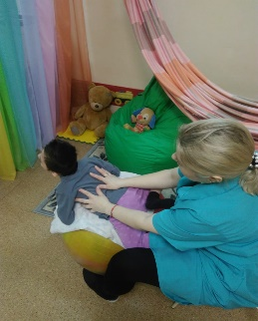
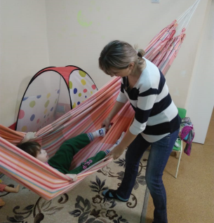

Упражнения,
формирующие восприятие положения тела
в пространстве и сохранение равновесия:

- медленные повороты и наклоны головы;
- покачивание в позе эмбриона
- повороты туловища на бок;
- повороты со спины на живот;
- повороты туловища в стороны;
- встряхивание рук и ног;
- приведение тела в вертикальное положение;
- покачивание на коленях, гимнастическом мяче, качелях, в гамаке.

Методические указания
- Все перечисленные упражнения выполняются при физической поддержке педагога.
- Длительность вестибулярной стимуляции должна определяться индивидуально, однако необходимо следить за тем, чтобы треть времени занятия уходило на отдых.
- Наиболее пригодными вспомогательными
средствами для вестибулярной стимуляции являются: надувные предметы (мячи, бревна, круги, шины), качели, подвесная лежанка-платформа, батут, пружинные матрацы, подушки.

ВИБРАЦИОННАЯ СТИМУЛЯЦИЯ

- Ориентирована на восприятие и обработку звуковых волн телом.
- Основным объектом воздействия вестибулярной стимуляции являются кости скелета, они хорошо воспринимают вибрацию и передают импульсы дальше по телу.
- Эффект вибрационной стимуляции имеет место только при оптимальном положении тела – лежа на спине. При этом нужная поза ребенка фиксируется на твердой поверхности

В процессе вибрационной стимуляции на тело (или его часть) оказывается воздействие при помощи устройств, служащих для создания сотрясений:
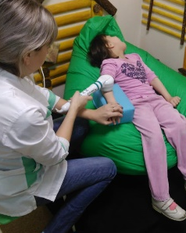
- ВИБРИРУЮЩИХ ИГРУШЕК,
- ПОДУШЕК,
- ТРУБОК,
- ЭЛЕКТРИЧЕСКИХ ПРИБОРОВ (ЭЛЕКТРИЧЕСКАЯ ЗУБНАЯ ЩЕТКА, МАССАЖЕР),
- КАМЕРТОНОВ,
- МУЗЫКАЛЬНЫХ ИНСТРУМЕНТОВ с СИЛЬНОЙ РЕЗОНИРУЮЩЕЙ ПОВЕРХНОСТЬЮ и др.

Вибрационную стимуляцию применяют к следующим органам костной системы:
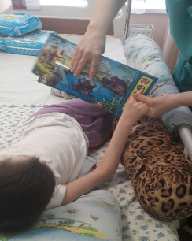
- фаланги пальцев,
- пястные и запястные кости,
- локтевая, лучевая, плечевая кости верхних конечностей;
- фаланги пальцев,
- плюсневые,
- предплюсневые,
- берцовые,
- бедренные кости нижних конечностей;
- реберные дуги.

Методические указания
- Мероприятия по вибрационной стимуляции следует начинать с удаленных от туловища частей тела (например, с фаланг пальцев ног).
- Аппарат должен прикасаться точно к кости.
- Вибрационное воздействие на позвоночник исключается, кости черепа стимулируются с особой осторожностью.
- Дозировка вибрационных воздействий должна быть индивидуальной.
- Продолжительность процедуры — от 5 до 15 мин. Постепенное увеличение ее продолжительности позволяет организму адаптироваться к вибрационным воздействиям.

